1. Који кружни лук је црвене боје на приказаној кружници?
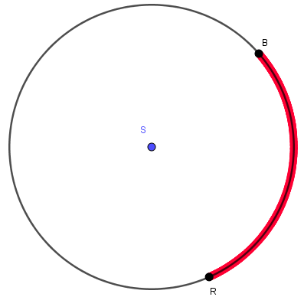
- кружни лук BSR
- кружни лук RB
- кружни лук BR
- кружни лук RSB

2. Који кружни лук је плаве боје на приказаној кружници?

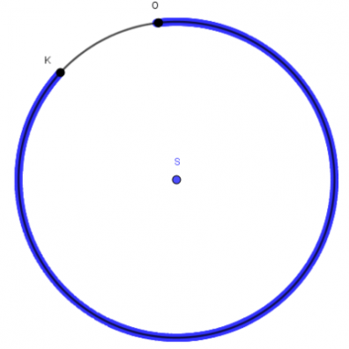
- кружни лук KSO
- кружни лук OSK
- кружни лук KO
- кружни лук OK

3. Који угао је истакнут на слици (угао α )?
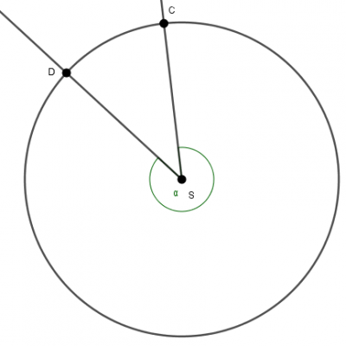
- Централни угао над кружним луком DC
- Периферијски угао над кружним луком DC
- Централни угао над кружним луком CD
- Периферијски угао над кружним луком CD

4. Који угао је истакнут на слици (угао α )?
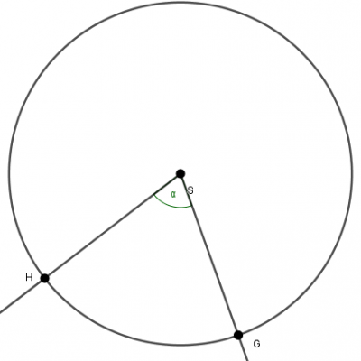
- Централни угао над кружним луком GH
- Периферијски угао над кружним луком HG
- Централни угао над кружним луком HG
- Периферијски угао над кружним луком GH

5. Који угао је истакнут на слици (угао α )?

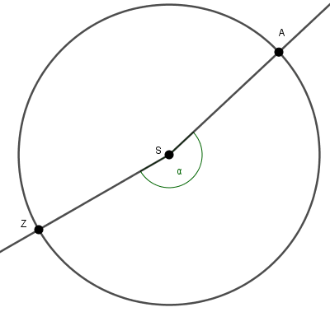
- Периферијски угао над кружним луком AZ
- Централни угао над кружним луком AZ
- Централни угао над кружним луком ZA
- Периферијски угао над кружним луком ZA

6. Који угао је истакнут на слици (угао α )?

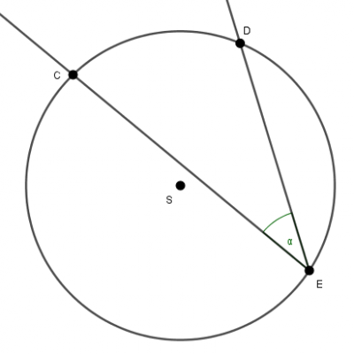
- Периферијски угао над кружним луком CD
- Централни угао над кружним луком DC
- Централни угао над кружним луком CD
- Периферијски угао над кружним луком DC

7. Који угао је истакнут на слици (угао α )?

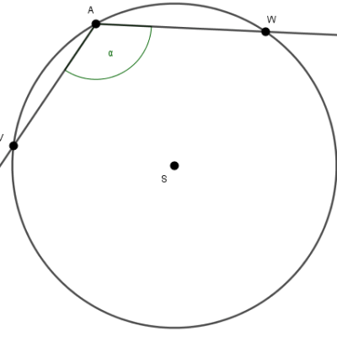
- Периферијски угао над кружним луком VW
- Централни угао над кружним луком WV
- Централни угао над кружним луком VW
- Периферијски угао над кружним луком WV

8. Који угао је истакнут на слици (угао α )?

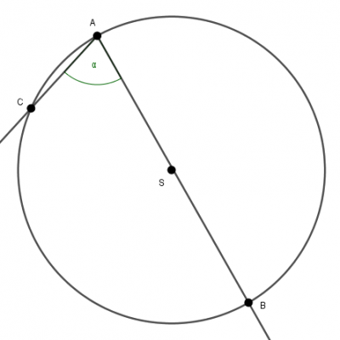
- Периферијски угао над кружним луком BC
- Периферијски угао над кружним луком CB
- Централни угао над кружним луком BC
- Централни угао над кружним луком CB

9. Који кружни лук је придружен периферијском углу α ?

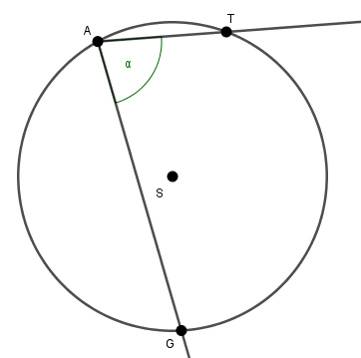
- кружни лук GAT
- кружни лук TG
- кружни лук GT
- кружни лук TAG

10. Који кружни лук је придружен централном углу α ?

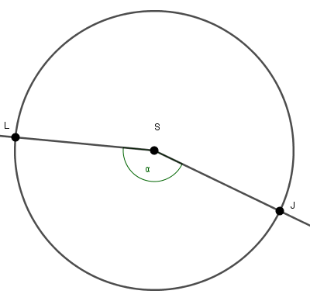
- кружни лук LJ
- кружни лук JL
- кружни лук LSJ
- кружни лук JSL

